Неиспользуемые объекты, расположенные на территории города Гомеля

№ п/п | Балансодержатель | Форма собственности | Наименование объекта недвижимости | Адрес объекта | Площадь объекта (кв. м.) | Способ вовлечения | Срок вовлечения | Фотография объекта
1 | 2 | 3 | 4 | 5 | 6 | 7 | 8 | 9
1 | Гомельский государственный технический университет имени П.О.Сухого | РБ | Учебно-лабораторный  корпус № 3 | г. Гомель,  ул. Барыкина, 269 | 8091,6 | передача в ГО | 2023 | 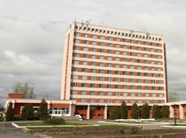
2 | УП «НАЦИОНАЛЬНЫЕ СПОРТИВНЫЕ ЛОТЕРЕИ» | РБ | Административное помещение | г. Гомель,  пер. Островского, 2-й, 1 | 150 | Продажа | 2023 | 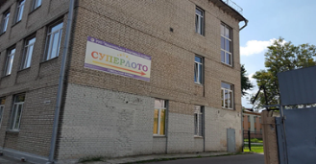
3 | УО «Республиканский институт профессионального образования» | РБ | Здание склада | г. Гомель,  ул. Троллейбусная, 3/4 | 190,4 | Снос | 2023 | 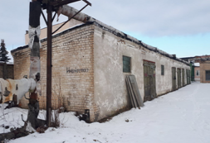
4 | ОАО «Гомсельмаш» | ОАО РБ | Здание  корпуса № 2, здание литейного цеха ковкого чугуна | г. Гомель,  ул. Шоссейная, 41/2-2 | 4 714,8 | снос | 2023 | 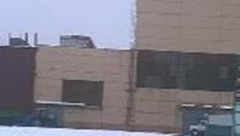
 |  | ОАО РБ | Здание участка регенерации красок | г. Гомель,  ул. Шоссейная, 41 | 499,5 | использование в собственных целях | 2024 | 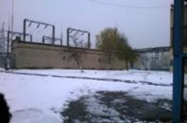
 |  | ОАО РБ | Здание участка регенерации красок | г. Гомель,  ул. Шоссейная, 41 | 217,3 | использование в собственных целях | 2024 | 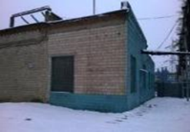
 |  | ОАО РБ | Здание филиала БПИ | г. Гомель,  ул. Шоссейная, 41 | 823,0 | снос | 2024 | 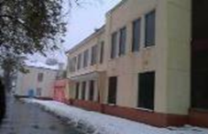
5 | ОАО «Ратон» | ОАО РБ | Изолированное помещение  инв. №  350/D-343932 | г. Гомель,  ул. Федюнинского,  19Г-2 | Общая площадь20 137,0;  неисп. 14 046,7 | продажа | 2023 | 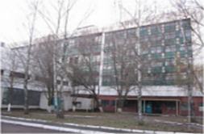
6 | ОАО «Электроаппаратура» | ОАО РБ | Здание столовой | г. Гомель, ул.Советская,157 | 2 646,0 | аренда | 2023 | 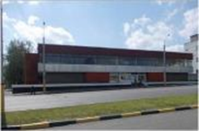
7 | ОАО «Коралл» | ОАО РБ | Здание водородно-кислородной станции | г. Гомель,  ул. Лепешинского, 7 | 4125,60 | продажа | 2024
 |  | ОАО РБ | Изолированное помещение очистных сооружений | г. Гомель,  ул. Лепешинского, 7 | 2842,70 | продажа | 2024
 |  | ОАО РБ | Изолированное производственное помещение главного корпуса | г. Гомель,  ул. Лепешинского, 7 | 52 440,4 | продажа | 2024 | 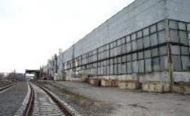
8 | ОАО «ГЛЗ "ЦЕНТРОЛИТ» | ОАО РБ | Здание специализированное автомобильного транспорта | г. Гомель,  ул. Барыкина, 241/11 | 203,2 | продажа | 2024 | 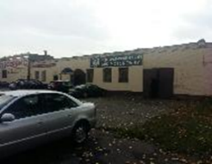
 |  | ОАО РБ | Мастерская участок по ремонту легкового транспорта | г. Гомель,  ул. Барыкина, 241/10 | 388,6 | продажа | 2024 | 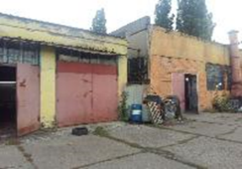
9 | ОАО «Гродненский стеклозавод» | ОАО РБ | Производственное помещение | г. Гомель,  ул. Лепешинского, 7 пом.3 | 7 945,5 | продажа | 2023 | 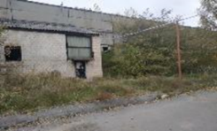
10 | Дочерние компании холдинга «Белавтодор»:  ОАО «ДСТ № 2,  г. Гомель» | ОАО РБ | Производственная база  состоящая из 6 объектов:  - гараж для стоянки автомашин,  - здание склада  - проходная,  - склад заполнитель,  - склад заполнитель,  -склад заполнитель | г. Гомель,  ул. Объездная, 22Б | 2079,60 | продажа | 2023 | 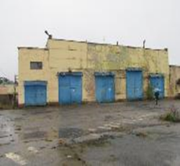
11 | ОАО «Гомельское ПО «Кристалл»-управляющая компания холдинга «КРИСТАЛЛ-ХОЛДИНГ» | ОАО РБ | Изолированное помещение лабораторного корпуса | г. Гомель,  ул. Советская, 157 | 1 031,1 | продажа | 2023 | 